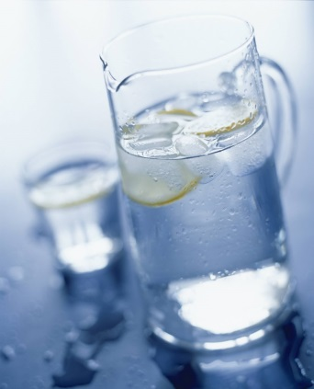
Pedagogisk planering Vatten årskurs 4 (Ke/Fy)
Namn:_______________________________
Vatten är nödvändigt för allt liv. Det är naturligt och vi tar det för givet. Men vatten har en komplex natur. Fiskarna kan simma i hav och sjöar under isen; det bottenfryser inte. Hur kan det komma sig? Naturen har sett till att vatten kan finnas som både gas, flytande och i fast form. Det är vatten ensamt om på naturlig väg på vår planet. Vatten är häftigt och spännande. Det kan förflytta sig långa sträckor i alla sina former. Vi ska nu läsa, diskutera, experimentera om vatten för att lära oss mer om detta livsnödvändiga ämne.
Kunskapsmatris:
Du kan berätta om vattnet på vår planet. Var det finns och hur det är beskaffat. | Du kan berätta något om vattnet på vår planet. | Du kan berätta flera saker om vattnet på vår planet. | Du berättar utförligt om var vattnet finns och att mycket är salt.
Du kan berätta något om vad vatten egentligen är. | Du kan med hjälp av en vuxen förklara vad vatten är. | Du kan på ett enkelt sätt förklara vad vatten är. | Du kan på ett mer utförligt sätt förklara vad vatten är.
Du kan berätta om vattnets olika faser/former. | Du berättar på ett begripligt sätt om faserna. | Du berättar på ett begripligt sätt om faserna och hur byter form. | Du berättar på ett begripligt sätt om faserna och hur byter form. Då använder du fysikens ord och begrepp.
Du kan berätta om hur saker flyter eller sjunker i vatten. | Du berättar om hur båtar kan flyta eller hur småkryp kan springa på vattnet. (Ytspänning) | Du berättar om hur båtar kan flyta och hur småkryp kan springa på vattnet. (Ytspänning) | Du beskriver varför båtar kan flyta och varför småkryp kan springa på vattnet. (Ytspänning)
Du visar att du vet hur det kommer sig att sjöar och hav inte bottenfryser. | Du kan berätta att naturen har ordnat det så. | Du kan på ett begripligt sätt berätta att vatten väger mest vid 4 grader Celsius. | Du kan berätta att vatten väger olika vid olika temperatur och att 4 gradigt vatten är tyngst. Du kan även berätta att detta även förser våra sjöar och hav med syre på höst och vår.

Vi har tagit del av informationen:_____________________________
Målsmans underskrift
Hälsningar Christina

